2e année du secondaire
Semaine du 25 mai 2020
Écrire un texte à partir d'une liste de mots 1
Consignes à l’élève 1
Matériel requis 1
Information aux parents 2
Canada's Got Talent! 3
Consignes à l’élève 3
Matériel requis 3
Annexe – Canada's Got Talent! 4
Les gâteaux de grand-père 6
Consignes à l’élève 6
Matériel requis 6
Information aux parents 7
Annexe – Tâches et consignes 8
Le vélo : une machine extraordinaire ! 9
Consignes à l’élève 9
Matériel requis 9
Information aux parents 9
Annexe – Le vélo : une machine extraordinaire 10
Annexe 2 – Le vélo : une machine extraordinaire – L’histoire de l’invention 11
Annexe 3 – Le vélo : une machine extraordinaire avec École en réseau et Vélo Québec 12
Mon temps = mon choix ? 13
Consignes à l’élève 13
Matériel requis 13
Information aux parents 13
À l'aventure ! 14
Consignes à l’élève 14
Matériel requis 14
Information aux parents 15
Annexe – À l’aventure 16

Français, langue d’enseignement

Écrire un texte à partir d'une liste de mots

Consignes à l’élève
- Prends connaissance de la liste de mots qui t'est fournie.
- Tu constateras que les mots sont organisés en classes grammaticales et qu'ils commencent tous par la lettre « b ».
- Si tu le veux, tu peux identifier les mots dont tu connais bien le sens, ceux qui te sont moins familiers, ceux qui t'intriguent ou ceux qui « sonnent bien » à ton oreille. Au besoin, utilise ce dictionnaire en ligne pour valider le sens d'un ou de certains mots.
- Rédige un texte de plus ou moins cent (100) mots en intégrant neuf mots de la liste, soit trois noms, trois adjectifs et trois adverbes. Ne te gêne pas si tu as envie d'en intégrer davantage.
- Tu as carte blanche pour le contenu et le genre de texte à écrire. Tu peux inventer une scène observée en sortant de chez toi, imaginer à quoi ressemblera le retour à l'école, inventer une histoire cocasse complètement fictive ou inspirée de la réalité, etc.
- Tu peux, à tout moment, modifier ta sélection de mots. En cours d'écriture, n'hésite donc pas à retourner à la liste pour remplacer ou ajouter des mots.
- Tu peux écrire ton texte sur du papier ou à l'ordinateur.
- Dans ton texte, souligne tous les mots provenant de la liste et indique la classe au-dessus de chacun (N-Adj.-Adv.).
- Relis-toi à voix haute pour t'assurer que ton texte est cohérent et que tes idées sont liées les unes aux autres. Tu peux demander à quelqu'un de te relire pour valider la cohérence.
- Vérifie l'orthographe, la syntaxe et la ponctuation.
- Partage ta création avec ta famille, tes amis ou tes partenaires de classe.

Matériel requis
- Un ordinateur ou du papier pour la rédaction du texte.
- La liste de mots.
- Un dictionnaire papier ou en ligne (ex. : https://dictionnaire.lerobert.com/)
- La présentation PowerPoint :

https://drive.google.com/file/d/1oq3EQtMbSoKj8ixWu3y63VlaWeJYBYI3/view

Information aux parents

À propos de l’activité
Votre enfant s’exercera à :
Rédiger un texte en tenant compte de contraintes liées au vocabulaire;
Rédiger un texte en s'assurant de sa cohérence;
Appliquer ou développer des stratégies de révision et de correction;
Explorer son imaginaire.
Vous pourriez :
Faire un remue-méninge d'idées avec lui au moment de la planification ou en cours de rédaction;
Discuter du sens des mots choisis;
Reconnaitre le défi que représente l'écriture à contraintes et le soutenir en cas de difficulté.
Crédits : Activité proposée par (Commission scolaire de la Pointe-de-l'Île).

Anglais, langue seconde

Canada's Got Talent!

Consignes à l’élève
Music is everywhere! Canada has many talented artists who make really great music. Do you think you would be able to recognize many of our most popular artists? In this activity, you will reflect on Canadian artists, watch a video and identify some of our most acclaimed artists. You will then try to match some of those artists to the titles of their hits. You will listen to a song and try to find the missing lyrics. Finally, you will choose a song and challenge a friend or family member to find the missing lyrics.
- Make a list of all of the Canadian music artists that you know. (Appendix 1)
- Watch the video made by ArtistsCAN to raise money to help the Red Cross. Which artists do you recognize? Add them to your list. (Appendix 1)
- Reflect on the questions below:
- Could you name a song, or several songs these artists produced?
- Were you surprised to learn that an artist in the video is Canadian?
- Complete Appendix 2 by matching the artists/groups from the provided bank to the title of their songs.
- Discuss the following questions with a friend, a family member or your teacher:
- Did you know most of the artists/groups and songs found in Appendix 2?
- Which ones did you have to look up on the Internet?
- Do you listen to Canadian artists? Which ones?
- Watch this video and fill in the missing words in Appendix 3.
- Choose a Canadian artist (not necessarily from the provided list). Look up the lyrics on the Internet to make sure they are free from profanity and vulgarity.
- Create a fill in the blank activity.
- Challenge a family member or a friend to listen to your song and find the missing words. You could also send it to your teacher and challenge your friends.

Matériel requis
- First video
- Second video
Crédits : Activité proposée par Jonathan Brouillette, enseignant (Commission scolaire des Hautes Rivières), Véronique Garant, enseignante (Commission scolaire de la Beauce-Etchemin), Dianne Elizabeth Stankiewicz, conseillère pédagogique (Commission scolaire de la Beauce-Etchemin), Élisabeth Léger, répondante matière (Commission scolaire de la Vallée-des-Tisserands) et Lisa Vachon, conseillère pédagogique (Commission scolaire des Appalaches).

Anglais, langue seconde

Annexe – Canada's Got Talent!

APPENDIX 1
Write down all of the Canadian artists you know.

APPENDIX 2
Match the artists with their song.
Canadian Artists
Alanis Morissette - Avril Lavigne - Barenaked Ladies - Billy Talent - Bryan Adams - Celine Dion - City and Colours - Drake - Imagine Dragons - Justin Bieber - Neil Young - Nickelback - Shania Twain - Shawn Mendes - Simple Plan - The Weekend
Songs | Artist/Group
Believer
Blinding Lights
Complicated
Summer of ‘69
Fallen Leaves
How You Remind Me
I’m Just a Kid
Ironic
Man! I Feel Like a Woman
My Heart Will Go on
One Week
Rocking the Free World
Save Your Scissors
Sorry
Toosie Slide
Treat You Better

APPENDIX 3

Summer of ‘69 by Bryan Adams
I (get) ________ my first real six-string
(Buy) ________it at the five-and-dime
(Play) _______ it 'til my fingers bled
(Be) _______the summer of '69
Me and some guys from school
(Have) ______ a band and we (try) ______ real hard
Jimmy (quit) _______ , Jody (get) ______ married
I should've known we'd never get far
Oh, when I look back now
That summer (seem) ________ to last forever
And if I (have) _________ the choice
Yeah, I'd always wanna be there
Those (be) ________ the best days of my life
Ain't no use in complainin'
When you've got a job to do
(Spend) ________ my evenings down at the drive-in
And that's when I (meet) ________ you, yeah
Standin' on your mama's porch
You (tell) _______ me that you'd wait forever
Oh, and when you (hold) ________ my hand
I (know) _________ that it was now or never
Those (be) _______ the best days of my life
Oh, yeah
Back in the summer of '69, oh
Man we (be) ________ killin' time
We (be) _______ young and restless
We (need) ________ to unwind
I guess nothin' can last forever, forever, no!
Yeah! (...)

Mathématique

Les gâteaux de grand-père
Ton grand-père t'aime beaucoup ! C'est ton anniversaire et il veut te préparer deux gâteaux en utilisant sa propre recette. Il sait qu’en plus des gâteaux, tu aimes les défis mathématiques.

Alors, voici les deux problèmes qui se présentent :

- Ton grand-père n'a que deux moules ronds, un grand et un petit. Le diamètre de l'un est le double du diamètre de l'autre. Ces deux moules ont tous les deux la même hauteur ;
- Ton grand-père fera donc deux gâteaux avec ces moules ;
- Tes invités devront recevoir exactement la même quantité de gâteau.

Pour t’aider dans ta réflexion mathématique :

- Ton grand-père te propose de découper les 2 gâteaux en portions, du centre vers la périphérie, comme on coupe une pizza en pointes. Il a pour hypothèse que :

- L'angle de la partie pointue des portions du petit gâteau doit être 2 fois plus grand que pour le grand gâteau, pour obtenir la même quantité de gâteau.
- La longueur de la partie courbée de la portion du petit gâteau sera, alors, le double de celle du grand gâteau.

Consignes à l’élève
- Ton travail consiste à effectuer les calculs nécessaires en utilisant les concepts et les formules pertinentes pour servir tes invités également.
Pour plus de détails, consulte, la page 3 de ce document.

Matériel requis
- Papier, crayons, calculatrice

Information aux parents

À propos de l’activité
Cette tâche permettra à votre enfant l'application des concepts théoriques, vus à l'école, aux préoccupations de la vie quotidienne. Il devra, en outre, faire preuve d'esprit d'analyse de synthèse et d'évaluation. Il devra entre autres :
Utiliser la terminologie mathématique pertinente utilisée dans le concept de cercle : rayon, diamètre, circonférence du cercle, aire du disque, angle au centre, arc et secteur ;
Cibler les concepts pertinents à utiliser pour répondre aux questions posées ;
Utiliser les formules pertinentes pour effectuer les calculs exigés par la situation ;
Analyser son résultat, émettre des conclusions et expliquer clairement le résultat de ses découvertes.
Votre rôle pourrait être de saisir l'occasion de parler à votre enfant des grands-parents et de tout l'amour qu'il lui porte. Vous pourrez également demander à votre enfant de vous expliquer ses conclusions, pour en apprécier la clarté et la pertinence.
Crédits : Activité proposée par L. Laliam – Académie Michèle-Provost

Mathématique

Annexe – Tâches et consignes
- Comparer les portions obtenues après avoir déterminé la variable sur laquelle tu baseras ta comparaison, quant à la quantité de gâteau. Tu pourrais utiliser l'aire de chaque portion.
- Vérifier l'affirmation concernant la longueur de la partie courbée des portions du petit et du grand gâteau.
- Expliquer clairement tes résultats à ton grand-père et le convaincre dans le cas où il n'aurait pas raison.

Consignes
- Trouve le moyen de mesurer adéquatement les diamètres des moules ;
- Prends des exemples d'angles au centre de telle sorte que l'un soit le double de l'autre
- (le petit versus le grand gâteau) pour utiliser l'hypothèse de grand-père;
- Effectue les calculs qui te permettront de répondre aux affirmations de ton grand-père (quantité de gâteau et longueur courbée).
- Compare les valeurs obtenues pour le petit et le grand gâteau et donne tes conclusions à ton grand-père.

Science et technologie

Le vélo : une machine extraordinaire !

Consignes à l’élève
- Le vélo est un objet technologique fabuleux. Il permet des déplacements plus rapides sans trop d’efforts physiques. Ça n’a pas toujours été le cas ! Cette activité te permettra de te familiariser avec l’histoire de l’invention de cette machine extraordinaire. Tu apprendras le fonctionnement de certaines composantes de ton vélo. Tu auras des trucs pour le réparer. Lis les consignes à l’annexe 1, intitulée Le vélo : une machine extraordinaire. Tu peux aussi télécharger le cahier de l’élève complet en cliquant ici.

Matériel requis
- 2 morceaux de carton rigide.
- Une paire de ciseaux.
- Autre matériel de ton choix.

Information aux parents

À propos de l’activité
Votre enfant s’exercera à :
Observer attentivement un objet, à reconnaître à quoi il sert, à quel besoin il répond, à examiner comment il fonctionne, quels matériaux ont été utilisés, c’est en fait ce qu’on appelle la démarche d’analyse technologique. Expérimenter pour découvrir certains principes de base, à la manière des ingénieurs qui étudient les fonctions des objets afin d’en améliorer le fonctionnement pour mieux répondre aux besoins. Enfin, il sera initié à l’histoire de l’évolution du vélo.
Réaliser un défi à l’aide de carton puis une démarche d’analyse technologique sur le système de freinage d’un vélo. Pendant qu’il explore des idées et trouve des solutions à ce défi, il va découvrir que rouler à vélo est le fruit d’avancées technologiques impressionnantes dont les traces existent encore de nos jours.
Vous pourriez :
Aider votre enfant en lui proposant d’utiliser des outils de mesure adéquats pour réaliser ce défi. Comme le font les ingénieurs, encouragez-le à prendre des notes et à faire des schémas de sa démarche. Ces traces sont essentielles pour comprendre ce qui a bien fonctionné ou non. Encourager votre enfant à participer à deux rencontres avec l’organisme École en réseau, où il pourra discuter de cette activité avec d’autres élèves et des experts. Pour plus d’information, consultez la fiche Le vélo une machine extraordinaire avec École en réseau et Vélo Québec (annexe 3). Un cahier de l’élève complet est disponible en cliquant ici.
Crédits : Activité proposée par École en réseau, Vélo Québec et la Commission scolaire des Navigateurs
Science et technologie

Annexe – Le vélo : une machine extraordinaire
- Les machines ou “objets technologiques” sont inventés pour répondre à un besoin de l’humain. Ce besoin est simple : nous rendre la vie plus facile. Comment faire pour que notre vélo accomplisse cette tâche avec le moins de force physique de notre part ? On t’invite à découvrir à travers l’histoire du vélo et la démarche d’analyse technologique comment ont roulé les vélos jusqu’à nos jours puis comment ils s’arrêtent.

Démarche d’analyse technologique de certaines composantes du vélo
- Observe bien les images de l’histoire de l’invention du vélo en mettant surtout ton attention sur les pédales et les roues (Figure 1, annexe 2).
- Que remarques-tu en 1817 ? Il n’y a pas de pédales! On pousse et on freine avec les pieds. Quel est l’avantage ?
- Regarde maintenant les vélos de 1839, 1861 et 1871. Quelle est la différence avec celui de 1817 ? Les pédales sont apparues! Et où sont-elles placées ?
- 10 ans plus tard, en 1871, les pédales demeurent placées sur la roue avant, mais les inventeurs ont opté pour une GROSSE roue. Pourquoi ? On te lance un défi pour le savoir : Quel est l’avantage d’avoir une si grande roue avant ? Ou en d’autres mots, quel est l’avantage de faire un tour de pédale sur une grande roue en comparaison avec un tour de pédale sur une petite roue ? Tout d’abord, fais une ou des hypothèses que tu pourras valider grâce à ton expérimentation.
- Utilise le matériel suivant :
- 2 morceaux de carton rigide.
- Une paire de ciseaux.
- Autre matériel de ton choix.
- Dans chaque morceau de carton, découpe une roue de grandeur très différente. Pourquoi crois-tu qu’il faille des roues bien différentes ? Maintenant que tu as tes deux roues, comment feras-tu pour vérifier l’avantage d’une grande roue lorsqu’on fait un tour de pédale ? Que remarques-tu sur l’emplacement des pédales en 1879 ? Regarde bien l’animation du site ÉduMédia (gratuit pendant le confinement) dans le deuxième onglet intitulé Chaine de transmission. Lien vers l’animation le lien. Que remarques-tu sur la vitesse de rotation de la roue arrière ? Note bien tes résultats. Il reste une autre innovation qui est invisible saurais-tu la trouvée ? Participe à la rencontre en visioconférence du 27 mai 14h00, pour en savoir plus. Clique ici pour tous les détails de cette rencontre.
- Et maintenant, comment freiner ? Poursuis ton analyse par l’observation attentive du système de freinage de ton vélo, si possible. Sur une feuille, fais un schéma du système de freinage. Pour te guider, tente de répondre à ces questions : À quoi sert chaque partie du système de freinage? Comment sont-elles liées les unes aux autres? Pourquoi a-t-on choisi ces matériaux? Participe à la rencontre en visioconférence du 29 mai 14h00 pour en savoir plus, échanger avec d’autres élèves et des experts. Clique ici pour tous les détails de cette rencontre.

Annexe 2 – Le vélo : une machine extraordinaire – L’histoire de l’invention

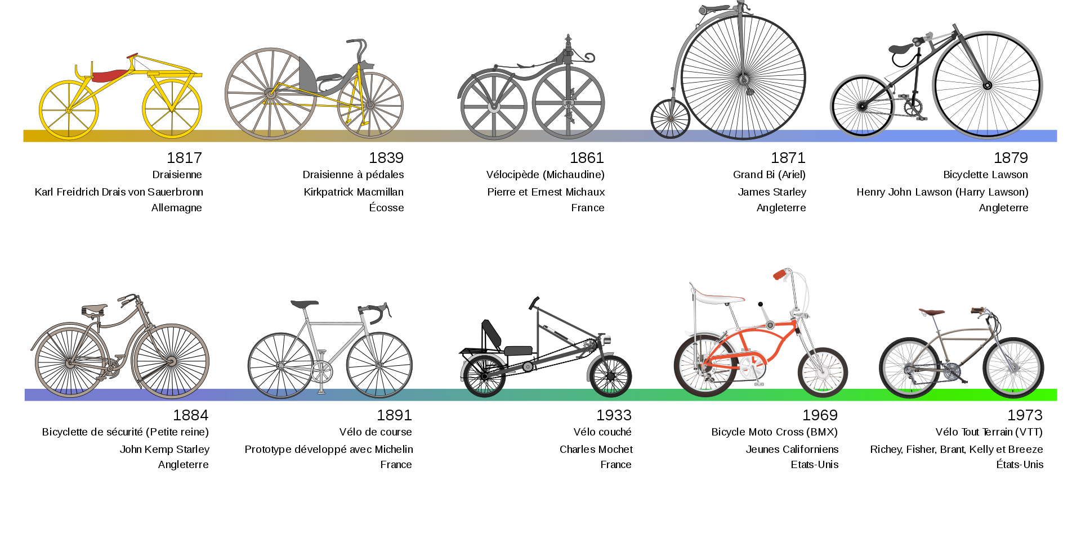
Figure 1 : Histoire de l’évolution du vélo. (Source: Par Al2. Translation by Berrucomons — Travail personnel, CC BY 3.0)

Annexe 3 – Le vélo : une machine extraordinaire avec École en réseau et Vélo Québec
- As-tu le goût de participer à deux discussions sur l’activité Le vélo : une machine extraordinaire ?
- Ces échanges auront lieu sur Via, une plateforme Web où on peut interagir en direct à l’aide d’un microphone, d’une caméra et d’un outil d’écriture.
Si tu veux enrichir les discussions, prends des photos et même des vidéos de tes expérimentations et de tes schémas de ton système de freinage. Dépose tes photos, dès que possible, sur le mur de photos, Vélo en réseau – Soutien technique : https://padlet.com/nicolemarieclaude/velo
- Ainsi, tu pourras partager ton expérience avec les autres participants et les experts.

Information sur la rencontre La cabane en hiver avec École en réseau
- Ces rencontres auront lieu le 27 mai à compter de 14h00 et le 29 mai à compter de 14h00.Pour plus de détails lis les consignes suivantes.
- Pour t’y joindre, tu dois d’abord t’assurer que tu as les bons outils. Pour des conseils pratiques sur la connexion à une activité Via, clique sur l’hyperlien Conseils pratiques.
- Quand les moments seront venus (le 27 et 29 mai, un peu avant 14h00), clique sur l’hyperlien https://via.eer.qc.ca/velo pour participer à la rencontre.

Éthique et culture religieuse

Mon temps = mon choix ?

Consignes à l’élève
- Visionnez une vidéo interactive qui illustre une situation conflictuelle liée à l’utilisation des écrans (ordinateur, console de jeu, tablette, cellulaire).
- Créez un graphique qui illustre votre temps d'écran et faites-en l’analyse.
- Identifiez des caractéristiques d'une personne autonome face à son utilisation des écrans.
- Donnez des astuces qui pourraient aider une personne à devenir plus autonome.

Matériel requis
- En ligne
Note: il est possible de compléter l’activité en ligne ou de télécharger les documents requis.

Information aux parents

À propos de l’activité
Écouter la vidéo interactive avec lui.
L’aider à créer son graphique (sur le plan technique).
Faire le même exercice et comparer vos réponses.
Réfléchir, en famille, sur les conflits que crée parfois l’utilisation des écrans (ordinateur, console de jeu, tablette, cellulaire).
Crédits : RÉCIT Développement de la personne avec la collaboration de Mélissa Bricault (CSSMI)

Histoire et éducation à la citoyenneté

À l'aventure !

Consignes à l’élève
- Cette activité te propose d'inventer un explorateur ou une exploratrice qui voyage lors de l'expansion européenne dans le monde. Tu dois d'abord faire une petite recherche pour bien comprendre le contexte de l'époque.
- Lis la rubrique portant sur les grandes explorations du site Allô prof
- Écoute la vidéo sur les causes et conséquences des grandes découvertes
- Remplis le tableau synthèse en annexe
- Invente un explorateur ou une exploratrice dans la section prévue à cet effet en annexe. Ton personnage doit refléter la réalité historique de l'époque. Rédige une courte description du voyage qui informe sur les points suivants :
- Comment se nomme-t-il?
- Quelle est sa nationalité?
- Quel pays finance son voyage?
- Quelle est sa destination?
- Quel est son motif d'exploration?
- En quelle année part-il et combien de temps dure le voyage?
- Rapporte une conséquence de son voyage?
- Dessine le trajet du voyage de ton explorateur sur la carte en annexe

Matériel requis
Selon la disponibilité des ressources, voici ce qui pourrait être utile :
- Matériel d'écriture (papier, crayon, gomme à effacer)
- Matériel d'impression
- Appareil numérique muni d'une connexion internet

Information aux parents

À propos de l’activité
Votre enfant s’exercera à :
Explorer l'expansion européenne dans le monde
Se familiariser avec les concepts de technologies et de grandes découvertes
Vous pourriez :
Encourager votre enfant à créer un plan pour structurer ses idées
Vérifier si l'explorateur inventé correspond à la réalité historique de l'époque. Vous pouvez référer aux éléments inscrits dans le tableau.

Histoire et éducation à la citoyenneté

Annexe – À l’aventure
1) Tableau synthèse

Motifs | Explorateurs (3) | Destinations des explorateurs choisis | Instruments utilisés ainsi que leur fonction respective

2) Description de ton explorateur ou de ton exploratrice

3 ) Dessine le trajet du voyage de ton explorateur ou de ton exploratrice
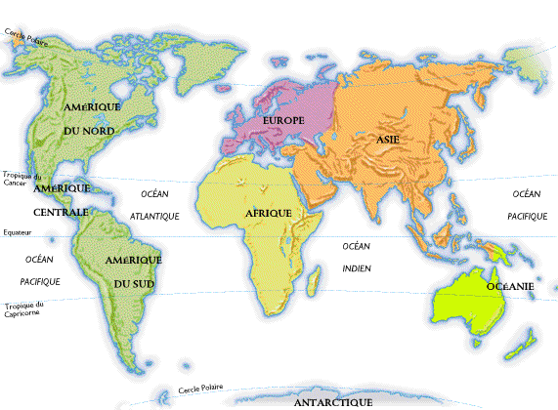

Source : Différentes cartes du monde

